МИНИСТЕРСТВО СЕЛЬСКОГО ХОЗЯЙСТВА РОССИЙСКОЙ ФЕДЕРАЦИИ ФГБУ «Россельхозцентр»
Филиал ФГБУ «Россельхозцентр» по Краснодарскому краю
СИГНАЛИЗАЦИОННОЕ СООБЩЕНИЕ РОССЕЛЬХОЗЦЕНТРА  № 44 от 18.06.2024 г. | 
350051, Краснодарский край, г. Краснодар, ул. Рашпилевская,329
тел. (861) 224-72-31, e-mail: otdelzr23@yandex.ru

Коричнево-мраморный клоп

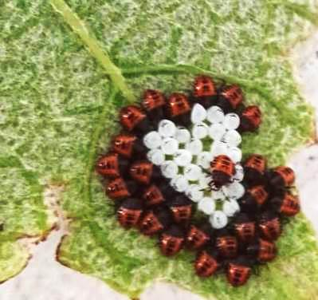
В настоящее время наблюдается отрождение личинок первой генерации коричнево-мраморного клопа. КМК - опасный карантинный вредитель плодовых, овощных, пропашно-технических, декоративных, субтропических, культур, винограда и др. Клопы делают проколы на листьях и плодах. Плоды теряют товарный вид, при уколах в плодоножку - осыпаются.
Каждая самка способна отложить до 300 яиц. Отродившиеся личинки 1 возраста черно-оранжевые, 2-черные, 3-5 возраста с неравномерной окраской, сверху с оранжево-желтыми пятнами, по бокам груди с шипами, без крыльев. Взрослые клопы хорошо летают, личинки активно ползают в поисках новых растений-хозяев.
Единичные кладки следует уничтожать вручную. По личинкам необходимо проводить обработку препаратом согласно «Каталогу….», в утренние и вечерние часы. При высокой численности вредителя через 5-8 дней провести вторую обработку.
Важно! Применение пестицидов и агрохимикатов в сельскохозяйственном производстве проводится только после предварительного обследования сельскохозяйственных угодий. Строго соблюдать регламент применения, правила личной гигиены и техники безопасности.


Информационный канал
Телеграмм www.rsc23.ru

